DIPLOM | OPERASJON DAGSVERK 2024

Jeg vil med dette bekrefte at Navn har vært medlem av skolekomiteen for Operasjon Dagsverk på SKOLE i 2024.

Operasjon Dagsverk (OD) er norske skoleelevers internasjonale solidaritetsaksjon som årlig arrangeres under parolen "av, med og for ungdom”. Titusenvis av elever deltar årlig, og jobber inn flere millioner kroner til utdanningsprosjekter for ungdom i utviklingsland. I tilknytning til Operasjon Dagsverk arrangeres informasjonskampanjen Internasjonal Uke som setter søkelys på ulike temaer tilknyttet OD-prosjektene og andre mer generelle globale spørsmål.

Operasjon Dagsverks skolekomiteer har et viktig ansvar for organisering og gjennomføringen av Internasjonal Uke og OD-dagen på sin skole. Alt arbeidet er ulønnet og gjøres på fritiden.

Over 100 000 elever og lærere deltok på OD 2024. Ved skole valgte xx elever å jobbe på OD-dagen, og jobbet inn totalt xxxx kroner. Pengene som er jobbet inn er med på å gi Guatemalansk ungdom opplæring i klimatilpasset jordbruk slik at de får den kunnskapen de trenger for å produsere mat i et endret klima, og inntekt som bidrar til at de kan fullføre skolegangen.

Navn sin innsats som medlem av skolekomiteen på skole har bidratt til at Operasjon Dagsverk 2024 kom vel i havn.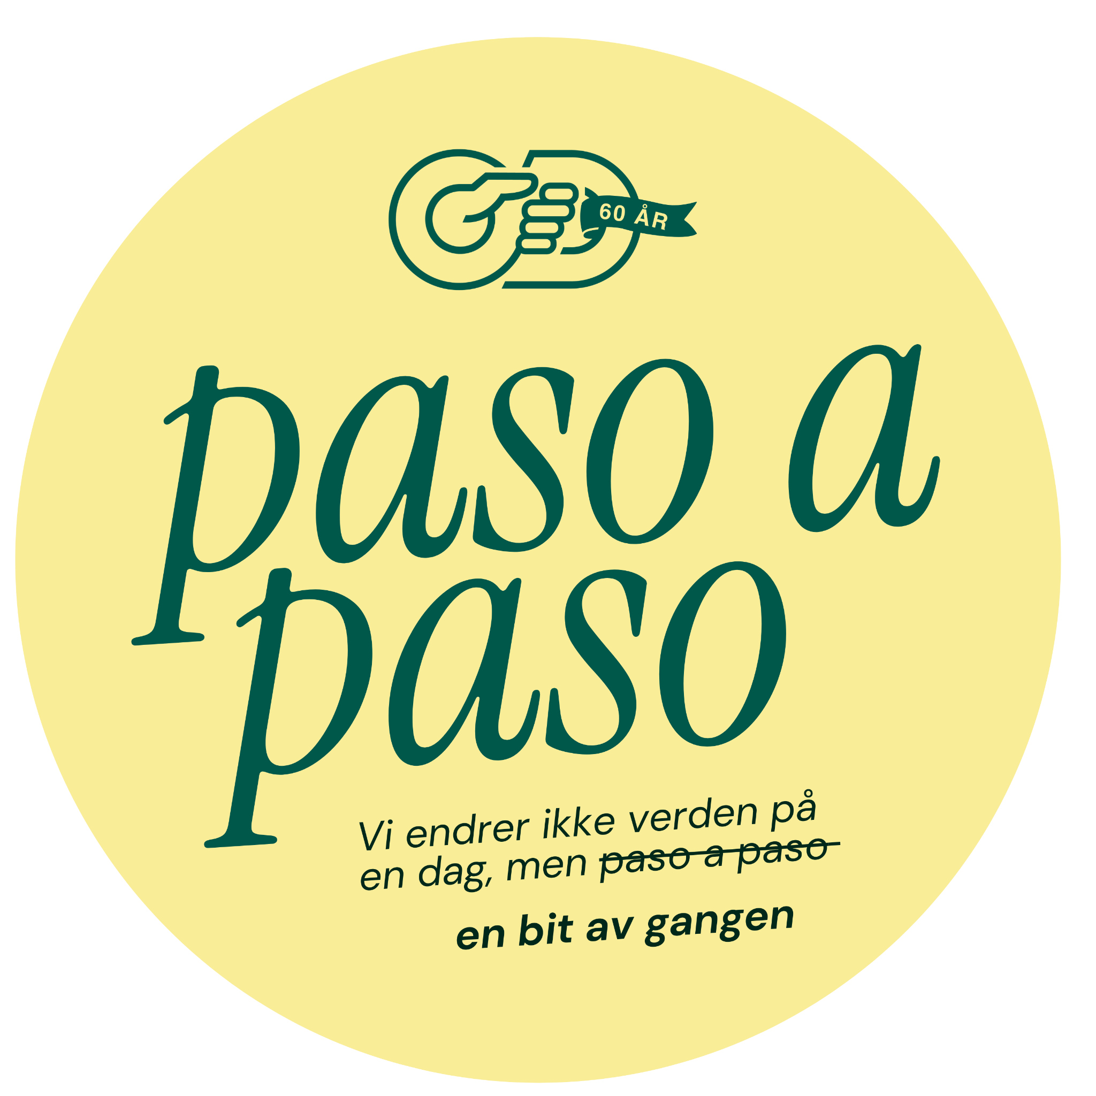

TUSEN TAKK FOR ENGASJEMENTET!



På vegne av Operasjon Dagsverk,

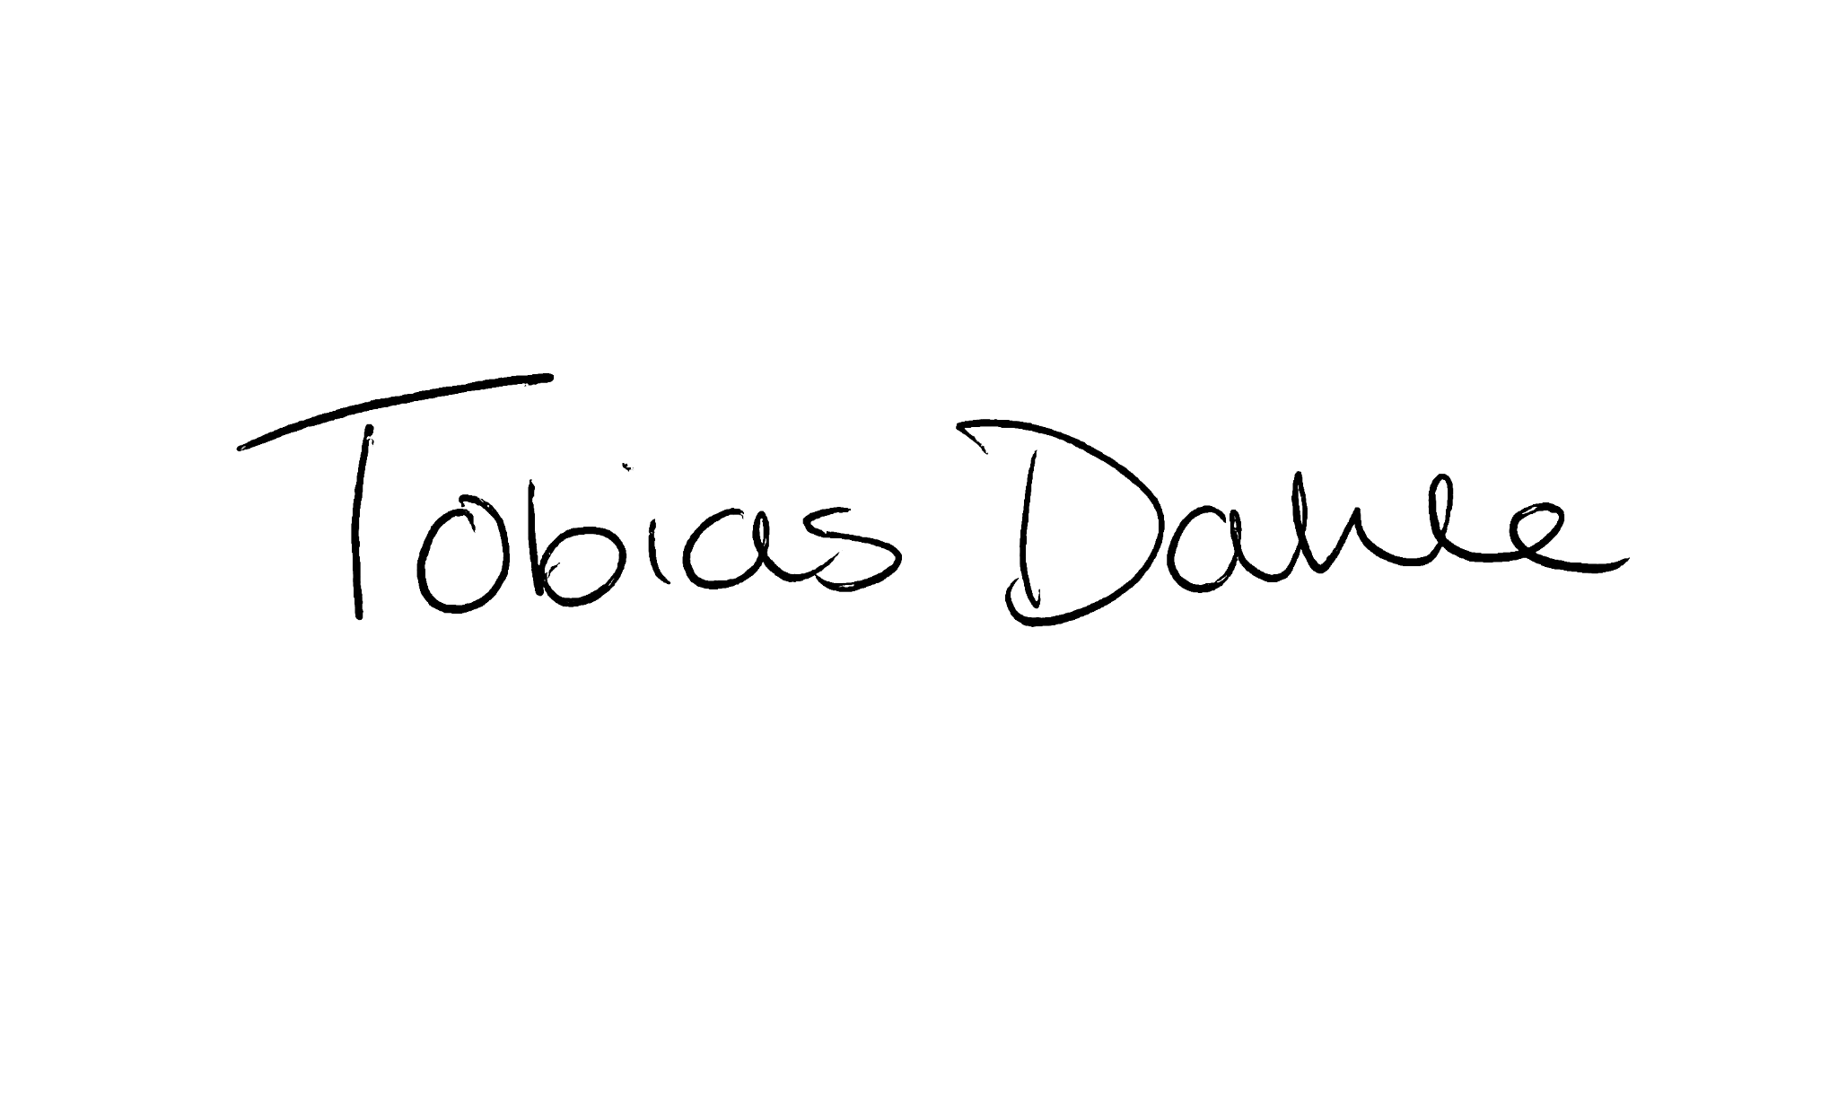

**Tobias Dahle** | Leder for Operasjon Dagsverk 2024